ورقة عمل العناصر و المركبات (1/ث)
الاسم .................
الصف...................

حاولي قراءة الصور المحيطة بالجدول وذلك لتصنيفها الى عناصراو مركبات ؟؟؟

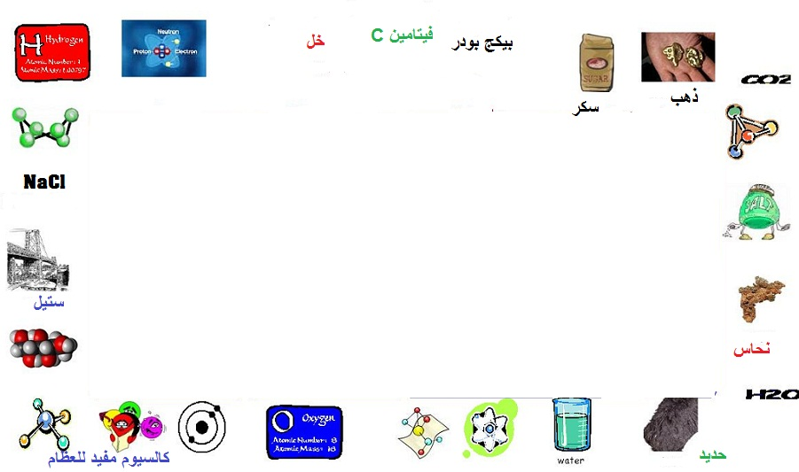
العناصر | المركبات

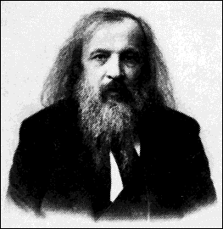
انا العالم مندليف ... وانا من روسيا
لخصي اهم الاعمال التى ساهمت في تطوير الجدول الدوري؟؟؟؟

